Экз.№ __

ЕДИНАЯ АВТОМАТИЗИРОВАННАЯ ИНФОРМАЦИОННАЯ
СИСТЕМА ТАМОЖЕННЫХ ОРГАНОВ

СПЕЦИФИКАЦИЯ ИНТЕРФЕЙСА ВЗАИМОДЕЙСТВИЯ МЕЖДУ ИНФОРМАЦИОННЫМИ СИСТЕМАМИ ТАМОЖЕННЫХ ОРГАНОВ И ИНФОРМАЦИОННЫМИ СИСТЕМАМИ, ПРЕДНАЗНАЧЕННЫМИ ДЛЯ ПРЕДСТАВЛЕНИЯ УЧАСТНИКАМИ ВНЕШНЕЭКОНОМИЧЕСКОЙ ДЕЯТЕЛЬНОСТИ СВЕДЕНИЙ ТАМОЖЕННЫМ ОРГАНАМ В ЭЛЕКТРОННОЙ ФОРМЕ

ПРИЛОЖЕНИЕ В1

ПОРЯДОК ИНФОРМАЦИОННОГО ВЗАИМОДЕЙСТВИЯ ПРИ декларировании товаров, ввозимых (ввезенных) на таможенную территорию Евразийского экономического союза

Версия 3.4.15

Всего листов: 56

Аннотация
В настоящем документе описан процесс информационного взаимодействия между Единой автоматизированной информационной системой (ЕАИС) таможенных органов и информационными системами декларантов (таможенных представителей, действующих от имени и по поручению декларанта, других заинтересованных лиц) при декларировании в электронной форме ввозимых (ввезенных) на таможенную территорию Таможенного Союза товаров и транспортных средств.

Содержание
1. Термины, определения и сокращения 6
2. ОБЩИЕ СВЕДЕНИЯ 9
3. Участники информационного взаимодействия и бизнес-процессов 10
4. Описание информационного взаимодействия участников обмена 11
4.1. Бизнес-процессы 11
4.2. Особенности бизнес-процесса, связанные с различными таможенными процедурами и выполнением различных таможенных операций. 12
4.2.1. Передача карточек транспортных средств 12
4.2.2. Особенности подачи и регистрации ДТ 12
4.2.3. Резервирование обеспечения 14
4.2.4. Отказ в выпуске ДТ 14
4.2.5. Предварительное таможенное декларирование. 14
4.2.6. Проведение таможенного фактического контроля. 14
4.2.7. Принятие решения о классификации товара в соответствии с ТН ВЭД 14
4.2.8. Особенности внесения изменений и (или) дополнении в сведения, заявленные в ДТ 14
4.2.9. Особенности запроса электронных документов 14
4.2.10. Особенности проведения таможенной экспертизы 15
4.2.11. Особенности обмена при информировании правообладателя 15
4.2.12. Особенности предоставления сведений о выбранном способе обеспечения. 15
4.2.13. Особенности предоставления оригинала документа по запросу таможенного органа 15
4.2.14. Особенности информационного взаимодействия в рамках технологии однократного предоставления документов 15
4.2.15. Запрос дополнительных документов подтверждающих, заявленные сведения в таможенной декларации 15
4.2.16. Особенности отзыва таможенной декларации 15
4.2.17. Особенности предоставления уведомления об ошибках, выявленных при списании таможенных платежей на этапе выпуска ДТ 16
4.2.18. Особенности внесения изменений в ДТ при необходимости указания в графе «В» ДТ реквизитов чеков, подтверждающих уплату таможенных пошлин, налогов при удалённой уплате 16
4.2.19. Особенности продления срока выпуска ДТ 16
4.2.20. Особенности уведомления о невозможности списания по разрешительному документу по причине превышения 16
4.2.21. Особенности заполнения полей документа - контейнера при удаленной уплате таможенных сборов. 16
4.2.22. Особенности информирования ЕАИС ТО о присвоенных УИН товарам, помещенным под таможенную процедуру таможенного склада 16
4.3. Статусная модель основного процесса декларирования 18
4.4. Статусная модель процесса при предварительном таможенном декларировании товаров 22
4.5. Осуществление таможенных процедур при таможенном декларировании в электронной форме товаров, находящихся в регионе деятельности таможенного органа, отличного от места их декларирования 28
4.5.1. Особенности заполнения заголовка конверта при декларировании в электронной форме товаров, находящихся в регионе деятельности таможенного органа, отличного от места их декларирования. 28
5. Описание порядка информационного взаимодействия 30
5.1. Открытие процедуры декларирования 30
5.2. Предоставление первоначального комплекта документов 31
5.3. Уведомление о дублировании ДТ 32
5.4. Передача ответа на уведомление о дублировании ДТ 33
5.5. Уведомление об ошибочно направленной ДТ 34
5.6. Уведомление о получении первоначального комплекта документов в таможенном органе 35
5.7. Регистрация электронной ДТ 36
5.8. Передача уведомления о начале проверки ДТ 37
5.9. Запрос электронных документов 38
5.10. Предоставление запрашиваемых документов 39
5.11. Передача решения по товарам 40
5.12. Переход на общеустановленный порядок декларирования. 41
5.13. Отказ в регистрации ДТ 42
5.14. Закрытие процедуры декларирования по инициативе декларанта 43
5.15. Предоставление первоначального комплекта документов при предварительном таможенном декларировании товаров 45
5.16. Уведомление о прибытии товаров (предварительная декларация) 46
5.17. Запрос о местонахождении товаров 47
5.18. Информация о местонахождении товаров 48
5.19. Уведомление о необходимости совершения в отношении товаров действий, которые ранее не были совершены 49
5.20. Обращение декларанта о представлении документов в графическом виде. 50
5.21. Разрешение представления документов в графическом виде 51
5.22. Завершение процесса оформления по инициативе таможенного органа 52
5.23. Передача уведомления об открытии процедуры в рамках удаленного выпуска 53
5.24. Получения уведомления об истечении сроков предоставления товаров 54
6. ОПИСАНИЕ ПРАВИЛ ИНФОРМАЦИОННОГО взаимодействия 55
6.1. Передача в Автоматизированную систему таможенных органов (исходящие сообщения из информационной системы декларанта) 55
6.2. Передача сообщения из Автоматизированной системы таможенных органов (входящие сообщение в информационную систему декларанта) 55
6.3. Ссылочная связность при обмене сообщениями 56

Термины, определения и сокращения
Применительно к настоящему документу используются следующие термины и определения:
- Внутренний таможенный орган - таможенный орган, в который подается таможенная декларация в электронной форме с использованием международной ассоциации сетей «Интернет» в соответствии с Приложением к приказу ФТС России от 22.04.2011 №845 «Об утверждении порядка совершения таможенных операций при таможенном декларировании в электронной форме товаров, находящихся в регионе деятельности таможенного органа, отличного от места их декларирования».
- Внешний таможенный орган - таможенный орган, в регионе деятельности которого расположен СВХ на котором размещены товары, декларирующиеся в соответствии с Порядком, приведенным в Приложении к приказу ФТС России от 22.04.2011 №845 «Об утверждении порядка совершения таможенных операций при таможенном декларировании в электронной форме товаров, находящихся в регионе деятельности таможенного органа, отличного от места их декларирования».
- Декларируемая партия товаров - понятие трактуется в соответствии с положениями Инструкции «О порядке заполнения декларации на товары», утвержденной Решением Комиссии Таможенного союза от 1 апреля 2014 г. N 212 и Решением Комиссии Таможенного союза от 25 июня 2013 г. N 137.
- Диаграмма состояний (Statechart diagram) - диаграмма, отражающая последовательность возможных изменений состояний объекта на протяжении его жизненного цикла.
- Декларант - лицо, которое декларирует товары либо от имени которого декларируются товары;
- Декларация на товары (ДТ) – вид таможенной декларации, определенный статьей 180 Таможенного кодекса Таможенного союза, заполненный в соответствии с положениями Инструкции «О порядке заполнения декларации на товары», утвержденной Решением Комиссии Таможенного союза от 1 апреля 2014 г. N 212 и Решением Комиссии Таможенного союза от 25 июня 2013 г. N 137.
- Таможенное декларирование - заявление декларантом таможенному органу сведений о товарах, об избранной таможенной процедуре и (или) иных сведений, необходимых для выпуска товаров
- Переход (Transition) - отношение между двумя состояниями, показывающее, что объект, находящийся в первом состоянии, должен выполнить некоторые действия и перейти во второе состояние, как только произойдет определенное событие и будут выполнены заданные условия.
- Процедура электронного декларирования (далее – процедура декларирования) - процесс информационного взаимодействия при декларировании товаров и транспортных средств с использованием электронной формы декларирования, в рамках которого выполняются, определенные настоящей Спецификацией, сценарии обмена электронными сообщениями.
- Событие (Event) - спецификация существенного факта, который происходит во времени и пространстве. В контексте автоматов событие - это стимул, способный вызвать срабатывание перехода.
- Сообщение - структурированная информационная единица, передаваемая между объектами в расчете на инициирование некоторой деятельности (прием сообщения трактуется как возникновение события).
- Состояние (State) - ситуация в жизни объекта, на протяжении которой он удовлетворяет некоторому условию, осуществляет определенную деятельность или ожидает какого-то события.
- Сценарий обмена электронными сообщениями - структурированное описание (текстовое и / или в виде диаграммы) условий, состава и последовательности передачи электронных сообщений между взаимодействующими сторонами.
- Таможенная декларация - документ, составленный по установленной форме, содержащий сведения о товарах, об избранной таможенной процедуре и иные сведения, необходимые для выпуска товаров;
- Таможенные операции - действия, совершаемые лицами и таможенными органами в целях обеспечения соблюдения таможенного законодательства Таможенного союза;
- Таможенная процедура - совокупность норм, определяющих для таможенных целей требования и условия пользования и (или) распоряжения товарами на таможенной территории Таможенного союза или за ее пределами
- Электронная декларация - электронный документ, представляющий собой совокупность сведений, подлежащих указанию в декларации на товары, поданный в таможенный орган в электронной форме, в форматах, определенных Комиссией Таможенного союза и ФТС России, и подписанный ЭП.
- Электронная форма декларирования - заявление декларантом таможенному органу сведений о товарах, об избранной таможенной процедуре и (или) иных сведений, необходимых для выпуска товаров только в электронной форме.
- Электронное сообщение - информация, структурированная и переданная в соответствии с порядком, определенном настоящей Спецификацией. Может включать в себя один или несколько электронных документов.
- Электронный документ - документ, в котором информация представлена в электронно-цифровой форме.
- Технология Мамоново – Технология, применяемая при оформлении ПТД, когда в 30гр заявлен код ТО – 10012130 и УчВЭД отнесен к категории низкого уровня.
- Технология Худат – Технология, применяемая при оформлении ПТД, когда в 30гр заявлен таможенный пост «Худат» и в 29 графе ДТ указан таможенный пост МАПП Тагиркент-Казмаляр (10801070) или Магарамкентский таможенный пост (10801060).

Список сокращений, используемых в настоящем документе, приведен в Табл. 1.
Табл. 1. Список сокращений
Сокращение | Расшифровка
ВЭД | Внешнеэкономическая деятельность
ДТ | Декларация на товары
ДТС | Декларация таможенной стоимости
ЕАИС | Единая автоматизированная информационная система
ТС | Таможенная стоимость
ТК ТС | Таможенный кодекс Таможенного союза
ТС | Таможенная стоимость
ЦИТТУ | Центральное информационно-техническое таможенное управление
ЭП | Электронная подпись
ТР | Таможенная расписка
ЭТР | Электронная таможенная расписка

ОБЩИЕ СВЕДЕНИЯ
Настоящее приложение к спецификации определяет порядок обмена электронными сообщениями между Единой автоматизированной информационной системой таможенных органов и информационными системами декларантов при декларировании в электронной форме товаров и транспортных средств, ввозимых (ввезенных) на таможенную территорию Таможенного Союза.

Участники информационного взаимодействия и бизнес-процессов
Участниками информационного взаимодействия и бизнес-процессов, описанных в данной спецификации, являются:
- автоматизированная система таможенных органов;
- информационные системы лиц, декларирующих товары и транспортные средства с использованием электронной формы декларирования (далее – информационная система декларанта).

Описание информационного взаимодействия участников обмена

Бизнес-процессы
Бизнес-процесс декларирования товаров и транспортных средств в электронной форме представляет собой набор сценариев информационного взаимодействия. Каждый сценарий представляет собой логически завершенную операцию, выполняемую в ходе бизнес-процесса декларирования товаров и транспортных средств.
В Табл. 2 приведен список таможенных процедур, для которых применимо данное Приложение.
Табл. 2. Список таможенных процедур
Код таможенной процедуры | Наименование
40 | Выпуск для внутреннего потребления
51 | Переработка на таможенной территории
53 | Временный ввоз (допуск)
60 | Реимпорт
70 | Таможенный склад
77 | Свободный склад
78 | Свободная таможенная зона
80 | Таможенный транзит
90 | Специальная таможенная процедура
91 | Переработка для внутреннего потребления
93 | Уничтожение
94 | Отказ в пользу государства
96 | Беспошлинная торговля

Типы особенностей таможенного декларирования товаров, для которых применимо данное Приложение:
- Основной процесс декларирования:
- НТД – Неполное таможенное декларирование;
- ПДТ – Периодическое таможенное декларирование;
- ЗПК - Особенности таможенного декларирования товаров в несобранном или разобранном виде, в том числе некомплектном или незавершенном виде, в течение установленного периода времени (полная декларация на товары на все компоненты)
- Процесс предварительного декларирования
- ПТД – Предварительное таможенное декларирование;
- ПКТ - Предварительное декларирование компонентов товара;
- ППК - Предварительное декларирование последнего компонента товара.
Список используемых сценариев в ходе бизнес-процесса, а также порядок выполнения сценариев, определяется таможенной процедурой, особенностями таможенного декларирования, сведениями, заявленными в ДТ, действующими нормативными актами, регламентирующими процесс совершения таможенных операций в соответствии с заявленной таможенной процедурой.

Особенности бизнес-процесса, связанные с различными таможенными процедурами и выполнением различных таможенных операций.

Передача карточек транспортных средств
Если при декларировании товаров вместе с ДТ предусмотрено предоставление карточек транспортных средств, то карточки ТС предоставляются в документе-контейнере совместно с ДТ.
При внесении изменений в ДТ, на карточки транспортных средств распространяются требования по ссылочной связанности электронных документов, применяемые при внесении изменений в документы, предоставленные в контейнере.
При внесении изменений в ДТ допустимо добавление новых карточек транспортных средств или удаление карточек из контейнера.
Новые карточки транспортных средств, которые добавляются при внесении изменений в ДТ, при первом их предоставлении не должны иметь ссылочный идентификатор документа. При последующем изменении добавленных карточек транспортных средств к ним применяются общие требования по ссылочной связанности электронных документов, применяемые при внесении изменений в документы, предоставленные в контейнере.

Особенности подачи и регистрации ДТ
При получении таможенным органом первоначального комплекта ДТ, автоматизированная система таможенных органов подтверждает его получение путем передачи в информационную систему декларанта авторизованного сообщения CMN.11072 «Уведомление о получении ДТ/ Обязательства о подаче ДТ в таможенном органе». В данном сообщении содержится дата и время получения в таможенном органе первоначального комплекта документов. Сообщение CMN.11072 не изменяет статус процедуры декларирования и допускается к формированию в состоянии «ДТ передана в ТО».
В случае, если комплект документов поступил в таможенный орган вне графика работы, и в комплекте документов отсутствует разрешение на оформление вне графика рабочего времени, то происходит завершение процесса оформления по инициативе таможенного органа.
Автоматизированная система таможенных органов в автоматическом режиме проводит контроль соответствия электронной ДТ установленным структуре и форматам. В случае выявления ошибок, не позволяющих продолжить процесс оформления, автоматизированная система таможенных органов направляет в информационную систему декларанта сообщение CMN.11161 о завершении процесса оформления по инициативе таможенного органа с приложенным перечня выявленных ошибок для их устранения декларантом и повторной подачи ДТ. Процесс оформления переходит в состояние «Процедура закрыта». ДТ считается неподанной.
При регистрации ДТ таможенный орган осуществляет контроль первоначального комплекта документов на дублирование сведений среди зарегистрированных ДТ.
В случае если есть основания считать, что первоначальный комплект документов был передан в автоматизированную систему таможенных органов ошибочно, и ДТ уже была зарегистрирована в другой процедуре декларирования, автоматизированная система таможенных органов формирует и направляет в информационную систему декларанта сообщение CMN.11073. Процесс оформления переходит в состояние «Обнаружено дублирование».
Участник ВЭД формирует и направляет в автоматизированную систему таможенных органов ответное сообщение CMN.11074, в котором либо подтверждает правильность направления данного комплекта документов, либо указывает, что комплект документов направлен ошибочно, вследствие технического сбоя. Процесс оформления переходит в состояние «ДТ передана в ТО».
Первоначальные комплекты, по которым от участника ВЭД получено уведомление об ошибочной передаче, либо ответ на запрос таможенного органа не получен в установленный срок, считаются ошибочно направленными, и Автоматизированная система таможенных органов направляет в информационную систему декларанта сообщение CMN.11075. Процесс оформления переходит в состояние «ДТ направлена ошибочно».

Резервирование обеспечения
Информационное взаимодействие описано в разделе «Особенности использования генерального обеспечения, заявленного в 44 графе ДТ» Приложения В22 к данной спецификации.

Отказ в выпуске ДТ
При принятии решения об отказе в выпуске ДТ, в случае, если на момент отказа в выпуске решение по таможенной стоимости не принято, в передаваемом комплекте документов должен отсутствовать документ «Служебные отметки по ДТС».

Предварительное таможенное декларирование.
Предварительное таможенное декларирование товаров производится в соответствии с отдельной статусной моделью и особенностями бизнес-процесса, приведенными в разделе «Статусная модель процесса при предварительном таможенном декларировании товаров» данного приложения спецификации.

Проведение таможенного фактического контроля.
Сценарии информационного взаимодействия в рамках подпроцесса таможенного контроля в форме таможенного досмотра (осмотра) должно соответствовать описанию, приведенному в приложении В19 данной спецификации.

Принятие решения о классификации товара в соответствии с ТН ВЭД
Информационное взаимодействие в рамках процесса предоставления оригинала документа по запросу таможенного органа описано в разделе «Принятие решения о классификации товара в соответствии с ТНВЭД» Приложения В22 к спецификации.

Особенности внесения изменений и (или) дополнении в сведения, заявленные в ДТ
Особенности информационного обмена при внесение изменений и (или) дополнений в сведения, заявленные в ДТ описаны в приложении В22 к Спецификации, раздел «Внесение изменений в прикладные документы».

Особенности запроса электронных документов
При проверке сведений, заявленных декларантом в электронных таможенных документах, в таможенном органе декларирования осуществляется их проверка. В случае недостаточности сведений таможенный орган запрашивает недостающие документы у декларанта.
В случае если таможенный представитель не может предоставить документы в формализованном виде, он направляет мотивированный запрос о предоставление документов в графическом виде. В ответ таможенный орган предоставляет решение по запросу о предоставление документов в графическом виде.
В ответ на запрос дополнительных документов декларант предоставляет запрошенные документы. Таможенный орган направляет декларанту подтверждение в прочтение полученного документа.

Особенности проведения таможенной экспертизы
В случае принятия таможенным органом решения о проведении экспертизы взаимодействие автоматизированной системы таможенных органов с информационной системой участника ВЭД происходит в порядке, описанном в Приложении В22 к Спецификации.

Особенности обмена при информировании правообладателя
Информационное взаимодействие описано в разделе «Особенности обмена при информировании правообладателя» Приложения В22 к данной спецификации.

Особенности предоставления сведений о выбранном способе обеспечения.
Процесс информационного взаимодействия описан в разделе «Особенности предоставления сведений о выбранном способе обеспечения» Приложения В22 данной специи фации.

Особенности предоставления оригинала документа по запросу таможенного органа
Информационное взаимодействие в рамках процесса предоставления оригинала документа по запросу таможенного органа описано в Приложении В22 к спецификации.

Особенности информационного взаимодействия в рамках технологии однократного предоставления документов
Информационное взаимодействие описано в Приложении В22 к спецификации.

Запрос дополнительных документов подтверждающих, заявленные сведения в таможенной декларации
Информационное взаимодействие описано в разделе «Запрос дополнительных документов подтверждающих, заявленные сведения в таможенной декларации» Приложении В22 к спецификации.

Особенности отзыва таможенной декларации
Информационное взаимодействие в рамках процесса отзыва таможенной декларации описано в разделе «Особенности отзыва таможенной декларации» Приложения В22 к спецификации.

Особенности предоставления уведомления об ошибках, выявленных при списании таможенных платежей на этапе выпуска ДТ
Информационное взаимодействие описано в разделе «Особенности предоставления уведомления об ошибках, выявленных при списании таможенных платежей на этапе выпуска ДТ» Приложения В22 к спецификации.

Особенности внесения изменений в ДТ при необходимости указания в графе «В» ДТ реквизитов чеков, подтверждающих уплату таможенных пошлин, налогов при удалённой уплате
Информационное взаимодействие описано в разделе «Особенности внесения изменений в ДТ при необходимости указания в графе «В» ДТ реквизитов чеков, подтверждающих уплату таможенных пошлин, налогов при удалённой уплате» Приложения В22 к спецификации.

Особенности продления срока выпуска ДТ
Информационное взаимодействие описано в разделе «Особенности продления срока выпуска ДТ» Приложения В22 к спецификации.

Особенности уведомления о невозможности списания по разрешительному документу по причине превышения
Информационное взаимодействие описано в разделе «Особенности уведомления о невозможности списания по разрешительному документу по причине превышения» Приложения В22 к данной спецификации.

Особенности заполнения полей документа - контейнера при удаленной уплате таможенных сборов.
В случае если декларант оплачивает таможенные сборы, пошлины, налоги в соответствии с «Временной информационной технологий удаленной уплаты таможенных платежей с применением электронной подписи при декларировании товаров в электронной форме», то при подаче первоначального комплекта документов в документе-контейнера в поле Xindicator указывает признак удаленной уплаты таможенных сборов, пошлин, налогов проставлением значения русскими буквами “УУ”.

Особенности информирования ЕАИС ТО о присвоенных УИН товарам, помещенным под таможенную процедуру таможенного склада
Особенности информационного взаимодействия, при уведомлении ЕАИС ТО о присвоенных УИН товарам, помещенным под таможенную процедуру таможенного склада назначенным оператором почтовой связи описаны в разделе «Особенности информирования ЕАИС ТО о присвоенных УИН товарам, помещенным под таможенную процедуру таможенного склада» приложения В22 данной спецификации.

Статусная модель основного процесса декларирования
Статусная модель процедуры (основной процесс) декларирования представлена на Рис. 1.
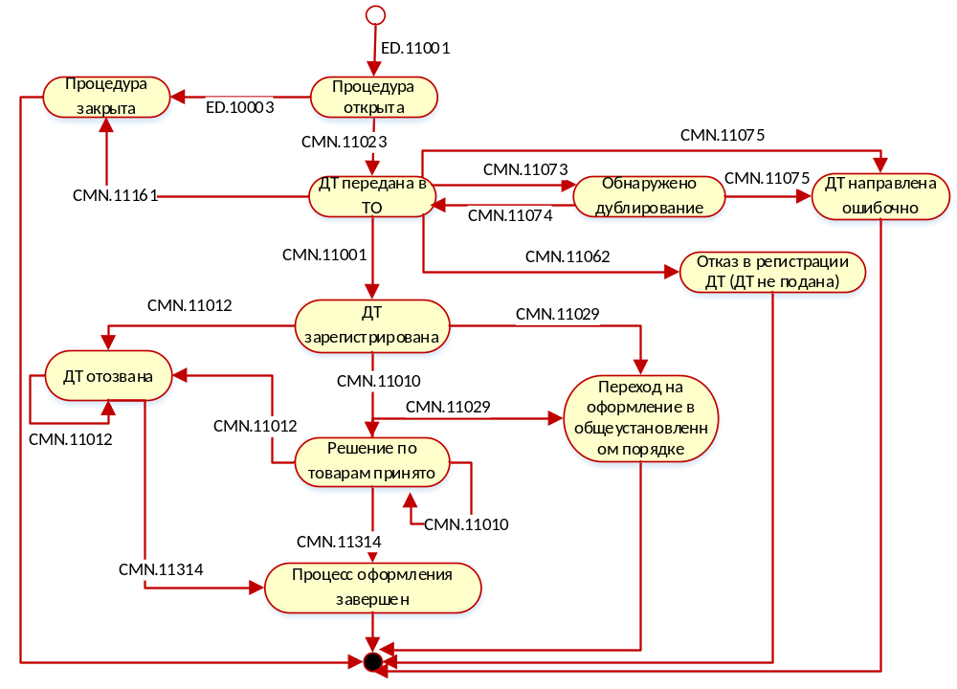
Рис. 1. Статусная модель процедуры декларирования.

При открытии процедуры декларирования, ей присваивается статус «Процедура открыта».
Из состояния «Процедура открыта» в состояние «ДТ передана в ТО» процедура декларирования переходит при передаче в таможенный орган документа-контейнера, содержащего комплект электронных документов предусмотренных при помещении товаров и транспортных средств под выбранную таможенную процедуру, сообщение CMN.11023.
Подтверждая получение ДТ Автоматизированная система таможенных органов направляет в информационную систему декларанта сообщение CMN.11072, данное сообщение не изменяет статус процедуры декларирования и допускается к формированию в состоянии «ДТ передана в ТО». Особенности подачи описаны в разделе «Особенности подачи и регистрации ДТ» данного приложения.
Автоматизированная система таможенных органов осуществляет проверку форматно-логического контроля (ФЛК). В случае выявления ошибок, не позволяющих продолжить процесс оформления Автоматизированная система таможенных органов направляет декларанту сообщение CMN.11161 о завершении процесса оформления по инициативе таможенного органа с приложенным перечнем выявленных ошибок. Процесс оформления переходит в состояние «Процедура закрыта», процесс оформления завершается.
При регистрации Автоматизированная система таможенных органов направляет в информационную систему декларанта сообщение CMN.11001. Процесс оформления переходит в состояние «ДТ зарегистрирована». При отказе в регистрации Автоматизированная система таможенных органов направляет в информационную систему декларанта сообщение CMN.11062. Процесс оформления переходит в состояние «Отказ в регистрации ДТ», процесс оформления завершается.
После получения от декларанта первоначального комплекта документов происходит процесс проверки декларации. При начале проверка Автоматизированная система таможенных органов направляет в информационную систему декларанта сообщение CMN.11002, данное сообщение не изменяет статус процедуры декларирования и допускается к формированию в состоянии «ДТ зарегистрирована». В процессе проверки допустимы следующие операции:
- запрос документов;
- внесение изменений в ДТ;
- отзыв ДТ;
- передача решения о дополнительной проверке;
- переход на общеустановленный порядок декларирования.
- передача решения о классификации товара по ТН ВЭД;
- передача решения об изменении решения о классификации товара по ТН ВЭД;
- получение запроса информации о местонахождении товаров;
- передача информации о местонахождении товаров;
- передача решения о проведении экспертизы;
- передача заключения экспертизы;
- передача отказа от проведения экспертизы;
- уведомление о невозможности формирования ТР;
- уведомление о невозможности использования обеспечения;
- передача электронной таможенной расписки.
Внесения изменений в ДТ, передаче решения о дополнительной проверке, не ведут к изменению статуса процесса и допустимы на любом этапе проверки декларации с учетом ограничений, изложенных в описании особенностей выполнения операций и порядка информационного взаимодействия.
Операции по запросу и предоставлению запрошенных дополнительных электронных документов не ведут к изменению статуса процесса. Операция по запросу дополнительных электронных документов допустима до регистрации декларации на товары и на любом этапе проверки декларации с учетом ограничений, изложенных в описании порядка информационного взаимодействия. Предоставление запрошенных дополнительных электронных документов допустимо до регистрации декларации на товары, на любом этапе проверки декларации и после принятия решения о выпуске товаров.
Передача всеми участниками обмена прикладных подтверждений о получении запросов и уведомлений также не влечет за собой изменение статуса процедуры декларирования.
Взаимодействие в рамках подпроцесса таможенного контроля в форме таможенного досмотра (осмотра) должно соответствовать описанию, приведенному в приложении В19 данной спецификации.
Сообщения, не изменяющие статус процедуры декларирования, не указаны на статусной модели процедуры.
В статус «Решение по товарам принято» процесс оформления переводиться после направления из Автоматизированной системы таможенных органов в информационную систему декларанта решения, сообщение CMN.11010, в данном статусе допустимы следующие операции:
- получение ранее запрошенных дополнительных документов;
- запрос дополнительных документов;
- передача информация о внесенных изменениях и дополнениях в ДТ;
- передача заключения экспертизы;
- передача отказа от проведения экспертизы;
- передача решения, о том, что ДТ считается не поданной.
При завершении процесса оформления Автоматизированная система таможенных органов направляет в информационную систему декларанта сообщение CMN.11314. Список статусных состояний, являющихся завершающими процедуру декларирования:
- «Переход на декларирование в общеустановленном порядке;
- «Отказано в регистрации ДТ»;
- «ДТ направлена ошибочно»;
- «Процедура закрыта»;
- «Процесс оформления завершен».
В рамках реализации информационного взаимодействия в соответствии со статусной моделью, приведенной на рис.1 применим следующий набор сценариев информационного взаимодействия:
- открытие процедуры декларирования;
- предоставление первоначального комплекта документов;
- передача уведомления о получении комплекта документов в таможенном органе;
- уведомление о дублировании ДТ;
- передача декларантом ответа на уведомление о дублировании ДТ;
- передача уведомления об ошибочном направлении ДТ;
- регистрация электронной ДТ;
- запрос электронных документов;
- предоставление запрашиваемых документов;
- получение запроса информации о местонахождении товаров;
- передача информации о местонахождении товаров;
- подпроцесс таможенного контроля в форме таможенного досмотра (осмотра);
- передача сообщения об окончании проверки ДТ;
- передача решения о дополнительной проверке по классификации товаров;
- передача решения о дополнительной проверке страны происхождения товара;
- передача решения по товарам;
- переход на общеустановленный порядок оформления;
- отзыв таможенной декларации;
- отказ в регистрации ДТ;
- внесение изменений в прикладные документы:
- уведомление о необходимости внесения изменений в ДТ;
- внесение изменений в ДТ;
- отказ декларанта от внесения изменений в ДТ;
- закрытие процедуры декларирования;
- передача результатов форматно-логического контроля ДТ;
- передача решения о классификации товара по ТН ВЭД;
- передача решения об изменении решения о классификации товара по ТН ВЭД
- обращение декларанта о предоставлении документов в графическом виде;
- решение инспектора о предоставление документов в графическом виде;
- передача информации о внесенных изменениях и дополнениях в ДТ (как по инициативе декларанта, так и по инициативе ТО);
- передача решения о проведении экспертизы;
- передача заключения экспертизы;
- передача отказа от проведения экспертизы;
- передача решения о завершении процесса оформления по инициативе таможенного органа;
- уведомление о невозможности формирования ТР;
- уведомление о невозможности использования обеспечения;
- передача электронной таможенной расписки;
- передача уведомления о завершении процесса оформления.
Все особенности общих сценариев описаны в разделе «Особенности бизнес-процесса, связанные с различными таможенными процедурами и выполнением различных таможенных операций» данного приложения.

Статусная модель процесса при предварительном таможенном декларировании товаров
Статусная модель процедуры декларирования представлена на
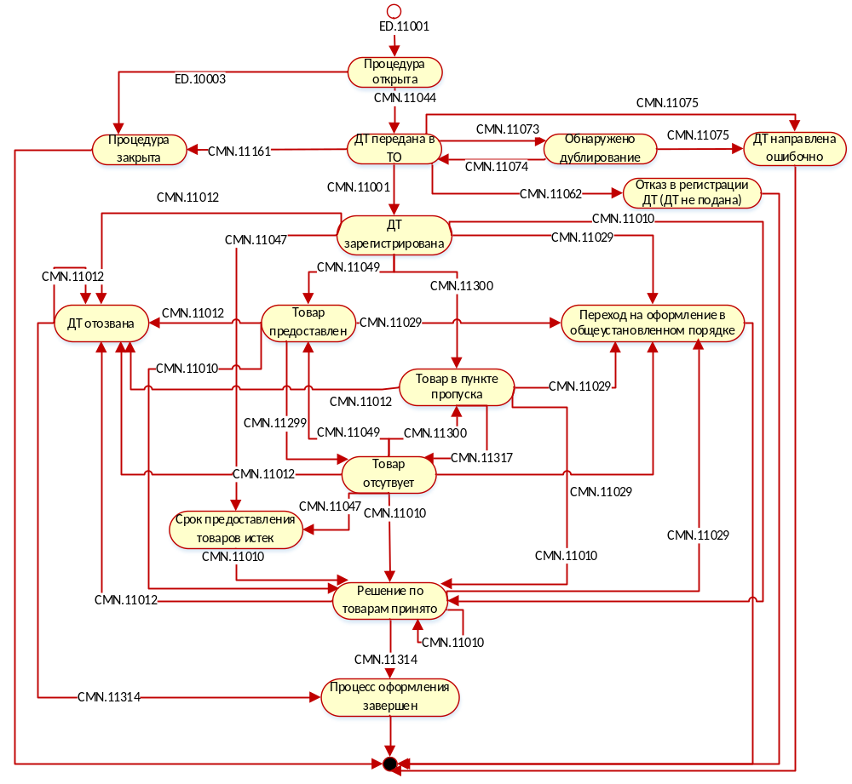
Рис. 2 Статусная модель процесса при предварительном таможенном декларировании
При открытии процедуры декларирования, ей присваивается статус «Процедура открыта».
Из состояния «Процедура открыта» в состояние «ДТ передана в ТО» процедура декларирования переходит при передаче в таможенный орган документа-контейнера, содержащего комплект электронных документов, предусмотренных при помещении товаров и транспортных средств под выбранную таможенную процедуру, сообщение CMN.11044.
Подтверждая получение ДТ Автоматизированная система таможенных органов направляет в информационную систему декларанта сообщение CMN.11072, данное сообщение не изменяет статус процедуры декларирования и допускается к формированию в состоянии «ДТ передана в ТО». Особенности подачи описаны в разделе «Особенности подачи и регистрации ДТ» данного приложения.
Автоматизированная система таможенных органов осуществляет проверку форматно-логического контроля (ФЛК). В случае выявления ошибок, не позволяющих продолжить процесс оформления Автоматизированная система таможенных органов направляет декларанту сообщение CMN.11161 о завершении процесса оформления по инициативе таможенного органа с приложенным перечнем выявленных ошибок. Процесс оформления переходит в состояние «Процедура закрыта», процесс оформления завершается.
При регистрации Автоматизированная система таможенных органов направляет в информационную систему декларанта сообщение CMN.11001. Процесс оформления переходит в состояние «ДТ зарегистрирована». При отказе в регистрации Автоматизированная система таможенных органов направляет в информационную систему декларанта сообщение CMN.11062. Процесс оформления переходит в состояние «Отказ в регистрации ДТ», процесс оформления завершается.
После получения от декларанта первоначального комплекта документов происходит процесс проверки декларации. При начале проверка Автоматизированная система таможенных органов направляет в информационную систему декларанта сообщение CMN.11002, данное сообщение не изменяет статус процедуры декларирования и допускается к формированию в состоянии «ДТ зарегистрирована». В процессе проверки допустимы следующие операции:
- запрос документов;
- внесение изменений в ДТ;
- отзыв ДТ;
- переход на общеустановленный порядок декларирования;
- передача решения о дополнительной проверке классификации товаров;
- передача решения о дополнительной проверке страны происхождения товара;
- передача решения о классификации товара по ТН ВЭД;
- передача решения об изменении решения о классификации товара по ТН ВЭД;
- передача решения о проведении экспертизы;
- передача заключения экспертизы;
- передача отказа от проведения экспертизы;
- уведомление о невозможности формирования ТР;
- уведомление о невозможности использования обеспечения;
- передача электронной таможенной расписки.
Внесения изменений в ДТ, дополнительные проверки ДТ не ведут к изменению статуса процесса и допустимы на любом этапе проверки декларации с учетом ограничений, изложенных в описании порядка информационного взаимодействия.
Операции по запросу и предоставлению запрошенных дополнительных электронных документов не ведут к изменению статуса процесса. Операция по запросу дополнительных электронных документов допустима до регистрации декларации на товары и на любом этапе проверки декларации с учетом ограничений, изложенных в описании порядка информационного взаимодействия. Предоставление запрошенных дополнительных электронных документов допустимо до регистрации декларации на товары, на любом этапе проверки декларации и после принятия решения о выпуске товаров.
Передача всеми участниками обмена прикладных подтверждений о получении запросов и уведомлений также не влечет за собой изменение статуса процедуры декларирования.
Взаимодействие в рамках подпроцесса таможенного контроля в форме таможенного досмотра (осмотра) должно соответствовать описанию, приведенному в приложении В19 данной спецификации.
Сообщения, не изменяющие статус процедуры декларирования, не указаны на статусной модели процедуры.
В случае, если товар не был предоставлен в сроки, предусмотренные п. 6 ст. 193. ТК ТС, Автоматизированная система таможенных органов направляет в систему декларанта технологическое сообщение CMN.11047, процесс оформления переходит в состояние «Срок предоставления товара истек». В данном состояние допускается только принятие решения с отказом в выпуске. Контроль сроков предоставления товаров осуществляет автоматизированная система таможенных органов.
В случае отсутствия уведомления о прибытии и фактическом прибытии товара в пункт пропуска Авторизованного система таможенных органов направляет декларанту сообщение CMN.11015. Обработка сообщения CMN.11015 допускается в состоянии «ДТ зарегистрирована».
При прибытии товаров и завершении процедуры доставки декларант направляет в адрес таможенного органа авторизованное сообщение «Уведомление о прибытии товарной партии» (сообщение CMN.11049), сформированное в соответствии с положениями настоящего Приложения. После получения «Уведомления о прибытии товарной партии» процесс переходит в состояние «Товар предоставлен». Передача сообщения CMN.11049 не допускается при оформлении ПТД в рамках технологии Худат.
При получении уведомления о прибытии и выявления факта отсутствия товара Авторизованная система таможенных органов направляет уведомление о фактическом отсутствии товаров, сообщение CMN.11299. Процесс оформления переходит в состояние «Товар отсутствует».
В случае если информация о прибытии в пункт пропуска была предоставлена перевозчиком Автоматизированная система таможенных органов направляет декларанту сообщение CMN.11300. Процесс оформления переходит в состояние «Товар в пункте пропуска». В данном состоянии допускается все сценарии, не изменяющие статусного состояния аналогичные состоянию «Товар предоставлен». В случае принятия решения на запрет ввоза в пункте пропуска Автоматизированная система таможенных органов направляет в информационную систему декларанта сообщение CMN.11317, процесс оформления переходит в состояние «Товар отсутствует».
В состоянии «Товар предоставлен» допустимы следующие операции:
- подпроцесс таможенного контроля в форме таможенного досмотра (осмотра);
- запрос документов;
- внесение изменений в ДТ;
- отзыв ДТ;
- переход на общеустановленный порядок декларирования;
- передача решения о дополнительной проверке классификации товаров;
- передача решения о дополнительной проверке страны происхождения товара;
- передача решения о классификации товара по ТН ВЭД;
- передача решения об изменении решения о классификации товара по ТН ВЭД;
- получение запроса информации о местонахождении товаров;
- передача информации о местонахождении товаров;
- передача решения о проведении экспертизы;
- передача заключения экспертизы;
- передача отказа от проведения экспертизы;
В статус «Решение по товарам принято» процесс оформления переходит при направлении в информационную систему декларанта принятого решения, сообщение CMN.11010, в данном статусе допустимы следующие операции:
- получение ранее запрошенных дополнительных документов;
- запрос дополнительных документов;
- передача информация о внесенных изменениях и дополнениях в ДТ;
- передача заключения экспертизы;
- передача отказа от проведения экспертизы;
- передача решения о том, что ДТ считается не поданной.
При завершении процесса оформления в информационную систему декларанта направляется сообщение CMN.11314. Процесс оформления переходит в состояние «Процесс оформления завершен». Список статусных состояний, являющихся завершающими процедуру декларирования:
- «Переход на декларирование в общеустановленном порядке»;
- «ДТ направлена ошибочно»;
- «Отказ в регистрации ДТ»;
- «Процедура закрыта»;
- «Процесс оформления завершен».
В рамках реализации информационного взаимодействия с целью декларирования товаров с использованием предварительной ДТ применим следующий набор сценариев информационного взаимодействия:
- открытие процедуры декларирования;
- предоставление первоначального комплекта документов при оформлении предварительной ДТ;
- передача уведомления о получении комплекта документов в таможенном органе;
- уведомление о дублировании ДТ;
- передача декларантом ответа на уведомление о дублировании ДТ;
- уведомление об ошибочном направлении ДТ;
- регистрация электронной ДТ;
- передача уведомления о начале проверки ДТ;
- запрос электронных документов;
- предоставление запрашиваемых документов;
- получение запроса информации о местонахождении товаров;
- передача информации о местонахождении товаров;
- уведомление о прибытии товара;
- передача решения о дополнительной проверке классификации товаров;
- передача решения о дополнительной проверке страны происхождения товара;
- передача решения товарам;
- переход на общеустановленный порядок декларирования;
- отзыв таможенной декларации;
- отказ в регистрации ДТ;
- подпроцесс таможенного контроля в форме таможенного досмотра (осмотра);
- внесение изменений в прикладные документы:
- уведомление о необходимости внесения изменений в ДТ;
- внесение изменений в ДТ;
- отказ декларанта от внесения изменений в ДТ;
- закрытие процедуры декларирования;
- передача результатов форматно-логического контроля ДТ;
- передача решения о классификации товара по ТН ВЭД;
- передача решения об изменении решения о классификации товара по ТН ВЭД
- обращение декларанта о предоставлении документов в графическом виде;
- решение инспектора о предоставление документов в графическом виде;
- передача информации о внесенных изменениях и дополнениях в ДТ (как по инициативе декларанта, так и по инициативе ТО);
- передача решения о проведении экспертизы;
- передача заключения экспертизы;
- передача отказа от проведения экспертизы;
- передача решения о завершении процесса оформления по инициативе таможенного органа;
- уведомление о невозможности формирования ТР;
- уведомление о невозможности использования обеспечения;
- передача электронной таможенной расписки;
- передача уведомления о завершении процесса оформления.
Последовательность исполнения указанных сценариев определяется статусной моделью процесса декларирования (Рис. 2).
Все особенности общих сценариев описаны в разделе «Особенности бизнес-процесса, связанные с различными таможенными процедурами и выполнением различных таможенных операций» данного приложения.

Осуществление таможенных процедур при таможенном декларировании в электронной форме товаров, находящихся в регионе деятельности таможенного органа, отличного от места их декларирования
При осуществлении таможенных процедур при таможенном декларировании в электронной форме товаров, находящихся в регионе деятельности таможенного органа, отличного от места их декларирования для основной процедуры применяется статусная модель, писание которой приведено в разделе 4.3.
При использовании предварительного таможенного декларирования применяется статусная модель, описание которой приведено в разделе 4.4.

Особенности заполнения заголовка конверта при декларировании в электронной форме товаров, находящихся в регионе деятельности таможенного органа, отличного от места их декларирования.

После поступления декларации на товары в Автоматизированную систему таможенных органов осуществляется сверка кода таможенного органа, в регионе деятельности которого расположено место нахождения, хранения товаров с кодом таможни декларирования. В случае их расхождения открывается процедура удаленного выпуска при этом в информационную систему УчВЭДа отправляется Уведомление об оформление ДТ в рамках технологии удаленного выпуска (сообщение ED.11006).
Изменение кода таможенного органа, в регионе деятельности которого расположено место нахождения, хранения товаров в рамках открытой процедуры декларирования не допускается.
В рамках удаленного выпуска не допускается оформление режимов ИМ93 и ИМ94.

Описание порядка информационного взаимодействия
Сообщения, описания сценариев которых отсутствует в данном разделе, обрабатываются в соответствии с правилами, приведенными в разделе 6.

Открытие процедуры декларирования
До начала передачи в автоматизированную систему таможенных органов электронных документов должна быть открыта процедура декларирования.
Под открытием процедуры декларирования понимается процесс получения уникального идентификатора процедуры декларирования.
Открытие процедуры декларирования происходит по запросу от информационной системы декларанта.
При реализации информационного обмена между автоматизированной системой таможенных органов и информационной системой декларанта во всех без исключения электронных сообщениях, передаваемых в рамках открытой процедуры декларирования, должен указываться уникальный идентификатор процедуры декларирования.
Уникальный идентификатор процедуры декларирования указывается в заголовке EDHeader передаваемого/принимаемого сообщения в элементе ProccessID.
Процесс информационного взаимодействия при открытии процедуры декларирования проходит по следующему сценарию:
- Информационная система декларанта направляет в автоматизированную систему таможенных органов сообщение ED.11001. Состав сообщения описан в Основном документе Спецификации.
- Автоматизированная система таможенных органов считывает сообщение из транспортной очереди и направляет в информационную систему декларанта сообщение CMN.00002, содержащее технологический документ Result. (ResultCode = 00.00000.00) .
- В случае успешного прохождения контроля сообщения автоматизированная система таможенных органов присваивает процедуре уникальный идентификатор и направляет в информационную систему декларанта сообщение ED.11002. Состав сообщения описан в Основном документе Спецификации.
- В случае выявления ошибок при контроле сообщения или при открытии процедуры, автоматизированная система таможенных органов направляет в информационную систему декларанта сообщение CMN.00001, содержащее технологический документ Result (ResultCode > 00.00000.00) .
- В случае успешного приема сообщения ED.11002 информационная система декларанта направляет в автоматизированную систему таможенных органов технологическое сообщение CMN.00004, содержащее технологический документ Result. (ResultCode = 00.00000.00).
- .В случае возникновения ошибки при приеме информационная система декларанта направляет в автоматизированную систему таможенных органов технологическое сообщение CMN.00001, содержащее технологический документ Result (ResultCode > 00.00000.00).
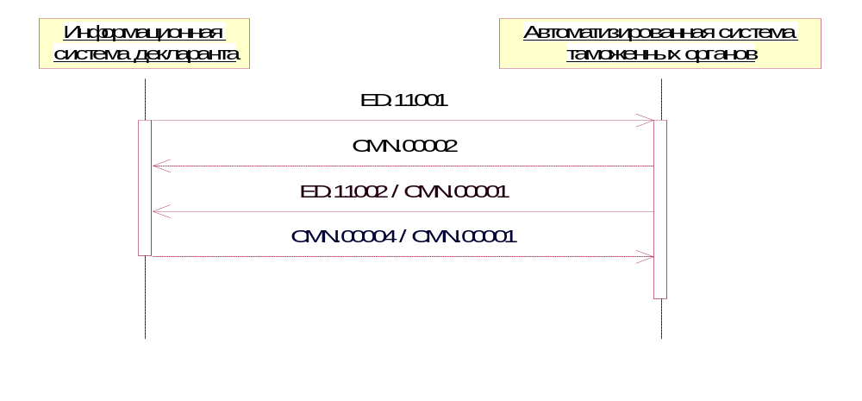
Рис. 3. Диаграмма последовательности обмена сообщениями при открытии процедуры декларирования.

Предоставление первоначального комплекта документов
Процесс информационного взаимодействия при передаче из информационной системы декларанта в автоматизированную систему таможенных органов первоначального комплекта документов происходит по следующему сценарию:
- Информационная система декларанта направляет в автоматизированную систему таможенных органов сообщение CMN.11023, содержащее документ-контейнер (ED_Container). Состав документа-контейнера определен в Основном документе Спецификации. В случае, если нормативными документами не предусмотрено предоставление ДТС, то в документе ED_Container должен быть установлен флаг FullSetIndicator = 1 (true). В случаях, когда ED_Container содержит полный комплект документов, элемент FullSetIndicator должен отсутствовать.
- Автоматизированная система таможенных органов считывает сообщение из транспортной очереди и направляет в информационную систему декларанта сообщение CMN.00002, содержащее технологический документ Result. (ResultCode = 00.00000.00).
- В случае успешной обработки сообщения, автоматизированная система таможенных органов направляет в информационную систему декларанта технологическое сообщение CMN.00004, содержащее технологический документ Result. (ResultCode = 00.00000.00).
- В случае возникновения ошибки автоматизированная система таможенных органов направляет в информационную систему декларанта сообщение CMN.00001, содержащее технологический документ Result (ResultCode > 00.00000.00).

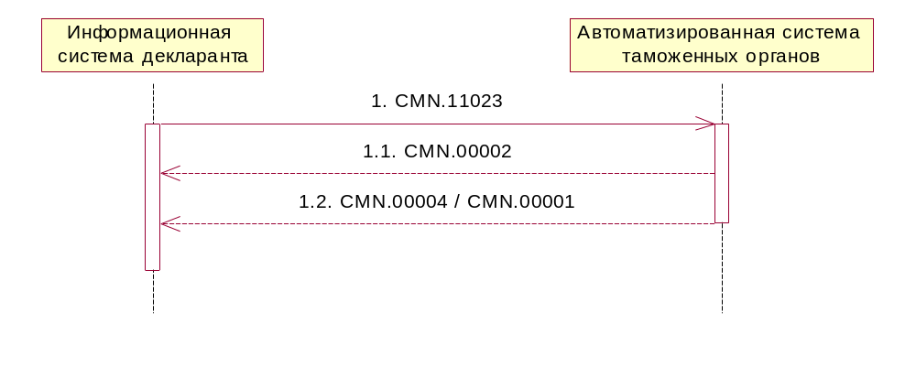
Рис. 4. Диаграмма последовательности обмена сообщениями для процесса подачи первоначального комплекта документов

Уведомление о дублировании ДТ
Процесс информационного взаимодействия при передаче в информационную систему декларанта уведомления о дублировании ДТ происходит по следующему сценарию:
- Автоматизированная система таможенных органов направляет в информационную систему декларанта сообщение CMN.11073. Состав сообщения описан в Основном документе Спецификации.
- В случае успешного приема сообщения CMN.11073 информационная система декларанта направляет в автоматизированную систему таможенных органов сообщение CMN.00004, содержащее технологический документ Result. (ResultCode = 00.00000.00).
- В случае возникновения ошибки при приеме сообщения CMN.11073 информационная система декларанта направляет в автоматизированную систему таможенных органов сообщение CMN.00001, содержащее технологический документ Result (ResultCode > 00.00000.00).
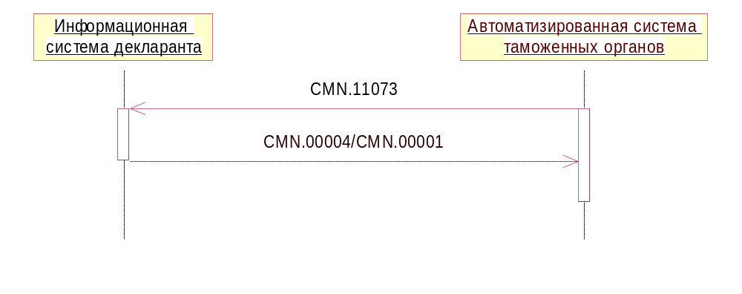
Рис. 5. Диаграмма последовательности обмена сообщениями для процесса передачи уведомления о дублировании ДТ в таможенном органе.

Передача ответа на уведомление о дублировании ДТ
В сообщении CMN.11074 применяется ссылочная связанность на уровне документа.
Процесс информационного взаимодействия при передаче в автоматизированную систему таможенных органов ответ на уведомление о дублировании ДТ происходит по следующему сценарию:
- Информационная система декларанта направляет в автоматизированную систему таможенных органов сообщение CMN.11074. Состав сообщения описан в Основном документе Спецификации.
- В случае успешного приема сообщения CMN.11074 автоматизированная система таможенных органов направляет в информационную систему декларанта сообщение CMN.00004, содержащее технологический документ Result. (ResultCode = 00.00000.00).
- В случае возникновения ошибки при приеме сообщения CMN.11074 автоматизированная система таможенных органов направляет в информационную систему декларанта сообщение CMN.00001, содержащее технологический документ Result (ResultCode > 00.00000.00).
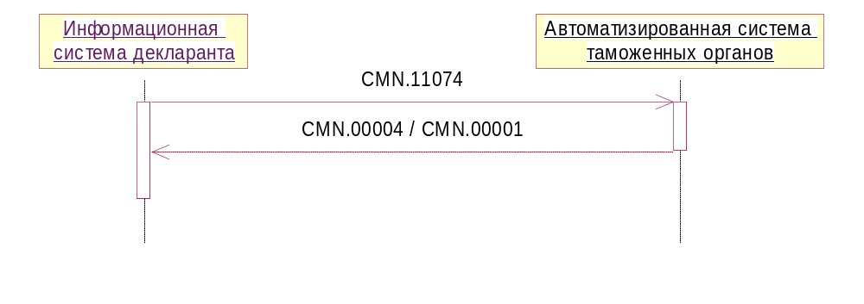
Рис. 6. Диаграмма последовательности обмена сообщениями для процесса передачи ответа на уведомление о дублировании ДТ.

Уведомление об ошибочно направленной ДТ
Процесс информационного взаимодействия при передаче в информационную систему декларанта уведомления об ошибочно направленной ДТ происходит по следующему сценарию:
- Автоматизированная система таможенных органов направляет в информационную систему декларанта сообщение CMN.11075. Состав сообщения описан в Основном документе Спецификации.
- В случае успешного приема сообщения CMN.11075 информационная система декларанта направляет в автоматизированную систему таможенных органов сообщение CMN.00004, содержащее технологический документ Result. (ResultCode = 00.00000.00).
- В случае возникновения ошибки при приеме сообщения CMN.11075 информационная система декларанта направляет в автоматизированную систему таможенных органов сообщение CMN.00001, содержащее технологический документ Result (ResultCode > 00.00000.00).

После передачи декларанту сообщения CMN.11075 процедура декларирования завершается.

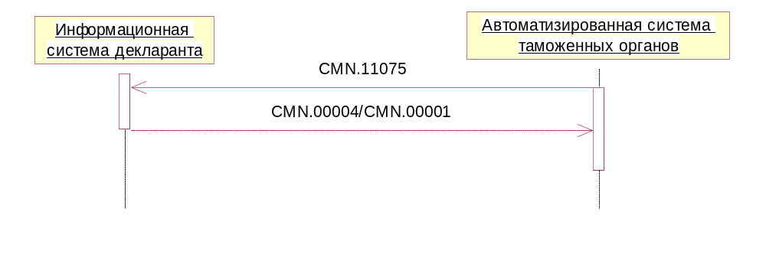
Рис. 7. Диаграмма последовательности обмена сообщениями для процесса передачи уведомления об ошибочно направленной ДТ.

Уведомление о получении первоначального комплекта документов в таможенном органе
Процесс информационного взаимодействия при передаче в информационную систему декларанта уведомления о получении первоначального комплекта документов в таможенном органе происходит по следующему сценарию:
- При получении первоначального комплекта документов в таможенном органе автоматизированная система таможенных органов направляет в информационную систему декларанта сообщение CMN.11072. Состав сообщения описан в Основном документе Спецификации.
- В случае успешного приема сообщения информационная система декларанта направляет в автоматизированную систему таможенных органов сообщение CMN.00004, содержащее технологический документ Result. (ResultCode = 00.00000.00).
- В случае возникновения ошибки при приеме сообщения CMN.11072 информационная система декларанта направляет в автоматизированную систему таможенных органов сообщение CMN.00001, содержащее технологический документ Result (ResultCode > 00.00000.00).
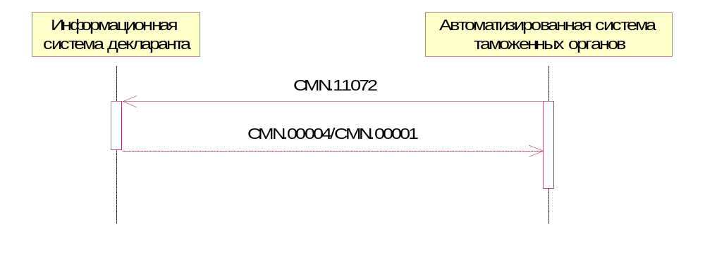
Рис. 8. Диаграмма последовательности обмена сообщениями для процесса передачи подтверждения о приеме первоначального комплекта документов.

Регистрация электронной ДТ
Процесс информационного взаимодействия при передаче в информационную систему декларанта уведомления о регистрации ДТ происходит по следующему сценарию:
- При принятии решения о регистрации ДТ автоматизированная система таможенных органов направляет в информационную систему декларанта сообщение CMN.11001, содержащее прикладной документ «Уведомление о регистрации ДТ» (NotifGTDRegistration).
- В случае успешного приема сообщения информационная система декларанта направляет в автоматизированную систему таможенных органов сообщение CMN.00004, содержащее технологический документ Result. (ResultCode = 00.00000.00).
- В случае возникновения ошибки при приеме сообщения CMN.11001 информационная система декларанта направляет в автоматизированную систему таможенных органов сообщение CMN.00001, содержащее технологический документ Result (ResultCode > 00.00000.00).
В сообщении CMN.11001 применяется ссылочная связанность на уровне документа и на уровне сообщения:
- элемент InitionalEnvelopeID заголовка сообщения CMN.11001 должен содержать значение элемента EnvelopeID сообщения, содержавшего электронную ДТ;
- элемент RefDocumentID документа NotifGTDRegistration должен содержать значение элемента DocumentID из документа-контейнера, в котором была предоставлена электронная ДТ.

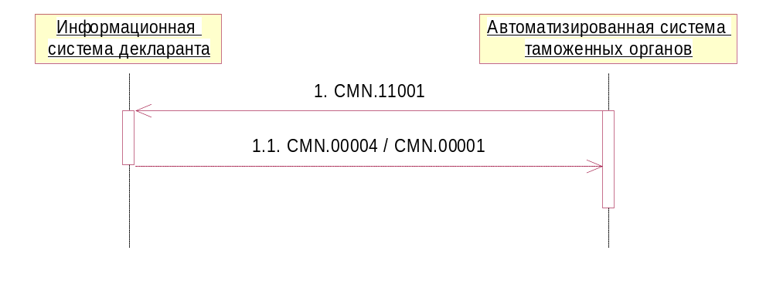
Рис. 9. Диаграмма последовательности обмена сообщениями для процесса регистрации ДТ.

Передача уведомления о начале проверки ДТ
Процесс информационного взаимодействия при передаче в информационную систему декларанта уведомления о начале проверки ДТ происходит по следующему сценарию:
- При начале проверки сведений, заявленных в ДТ, автоматизированная система таможенных органов направляет в информационную систему декларанта сообщение CMN.11002. Состав сообщения описан в Основном документе Спецификации.
- В случае успешного приема сообщения CMN.11002 информационная система декларанта направляет в автоматизированную систему таможенных органов сообщение CMN.00004, содержащее технологический документ Result. (ResultCode = 00.00000.00).
- В случае возникновения ошибки при приеме сообщения CMN.11002, информационная система декларанта направляет в автоматизированную систему таможенных органов сообщение CMN.00001, содержащее технологический документ Result (ResultCode > 00.00000.00).
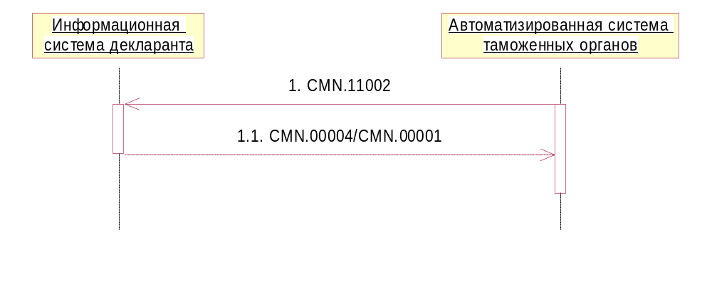
Рис. 10. Диаграмма последовательности обмена сообщениями для процесса передачи сообщения о начале проверки ДТ

Запрос электронных документов
Запрос дополнительных документов возможен на любом этапе декларирования.
Процесс информационного взаимодействия при передаче в информационную систему декларанта запроса на предоставление электронных документов, происходит по следующему сценарию:
- Автоматизированная система таможенных органов направляет в информационную систему декларанта сообщение ED.11003. Состав сообщения описан в Основном документе Спецификации.
- В случае успешного приема сообщения ED.11003 информационная система декларанта направляет в автоматизированную систему таможенных органов сообщение CMN.00004, содержащее технологический документ Result. (ResultCode = 00.00000.00).
- В случае возникновения ошибки при приеме сообщения ED.11003 информационная система декларанта направляет в автоматизированную систему таможенных органов сообщение CMN.00001, содержащее технологический документ Result (ResultCode > 00.00000.00).

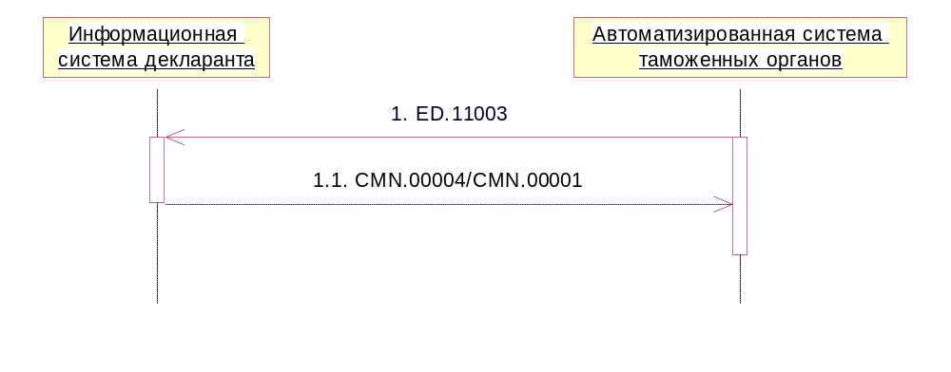
Рис. 11. Диаграмма последовательности обмена сообщениями для процесса передачи запрос на предоставление электронных документов.

Особенности формирования запроса приведены в основном документе Спецификации.

Предоставление запрашиваемых документов
В процессе предоставления декларантом запрошенных документов в одном электронном сообщении должен передаваться только один запрошенный прикладной документ.
Декларант предоставляет запрошенные документы в произвольном порядке по мере подготовки требуемой информации.
Процесс информационного взаимодействия при передаче в автоматизированную систему таможенных органов запрошенных электронных документов происходит по следующему сценарию:
- Информационная система декларанта направляет в автоматизированную систему таможенных органов сообщение ED.11004. Состав сообщения описан в Основном документе Спецификации.
Особенности формирования ответа приведены в Основном документе Спецификации.

- Автоматизированная система таможенных органов считывает сообщение из транспортной очереди и направляет в информационную систему декларанта сообщение CMN.00002, содержащее технологический документ Result. (ResultCode = 00.00000.00).
- В случае успешной обработки сообщения ED.11004 автоматизированная система таможенных органов направляет в информационную систему декларанта сообщение CMN.00004, содержащее технологический документ Result. (ResultCode = 00.00000.00).
- В случае возникновения ошибки автоматизированная система таможенных органов направляет в информационную систему декларанта сообщение CMN.00001, содержащее технологический документ Result (ResultCode > 00.00000.00).
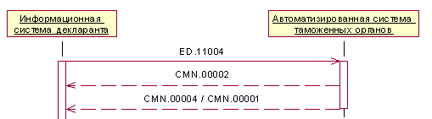
Рис. 12. Диаграмма последовательности обмена сообщениями для процесса передачи запрошенных электронных документов.

Передача решения по товарам
Процесс информационного взаимодействия при передаче в информационную систему декларанта решения, принятого по товарам, происходит по следующему сценарию:
- Автоматизированная система таможенных органов передает в информационную систему декларанта сообщение CMN.11010, содержащее документ-контейнер (ED_Container). Состав документа-контейнера определен в Основном документе Спецификации.
- В случае успешного приема сообщения CMN.11010 информационная система декларанта направляет в автоматизированную систему таможенных органов сообщение CMN.00004, содержащее технологический документ Result. (ResultCode = 00.00000.00).
- В случае возникновения ошибки при приеме сообщения CMN.11010 информационная система декларанта направляет в автоматизированную систему таможенных органов сообщение CMN.00001, содержащее технологический документ Result (ResultCode > 00.00000.00).

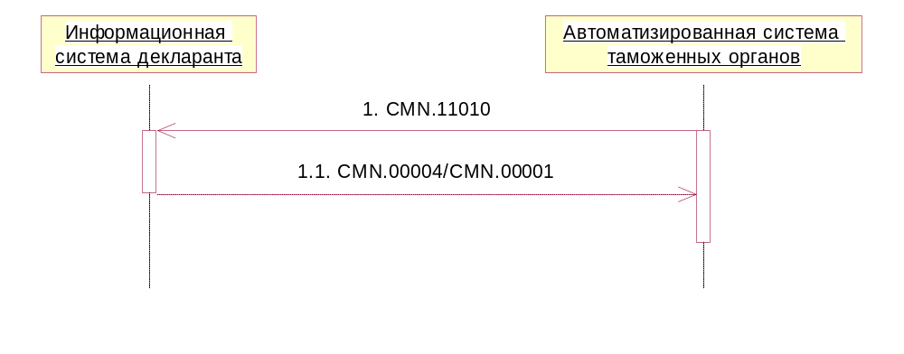
Рис. 13 Диаграмма последовательности обмена сообщениями для процесса передачи решения по товарам

После отправки сообщения CMN.11010 автоматизированная система таможенных органов присваивает процедуре декларирования статус «Процедура закрыта. Решение по товарам принято».

Переход на общеустановленный порядок декларирования.
Процесс информационного взаимодействия при направлении в информационную систему декларанта уведомления о переходе на общеустановленный порядок декларирования происходит по следующему сценарию:
- Автоматизированная система таможенных органов передает в информационную систему декларанта сообщение CMN.11029. Состав сообщения описан в Основном документе Спецификации.
- В случае успешного приема сообщения CMN.11029 информационная система декларанта направляет в автоматизированную систему таможенных органов сообщение CMN.00004, содержащее технологический документ Result. (ResultCode = 00.00000.00).
- В случае возникновения ошибки при приеме сообщения CMN.11029 информационная система декларанта направляет в автоматизированную систему таможенных органов сообщение CMN.00001, содержащее технологический документ Result (ResultCode > 00.00000.00).
- При получении сообщения CMN.11029, информационная система декларанта направляет в автоматизированную систему таможенных органов сообщение CMN.11017. Состав сообщения описан в Основном документе Спецификации.
- Автоматизированная система таможенных органов считывает сообщение из транспортной очереди и направляет в информационную систему декларанта сообщение CMN.00002, содержащее технологический документ Result. (ResultCode = 00.00000.00).
- В случае успешной обработки сообщения CMN.11017 автоматизированная система таможенных органов направляет в информационную систему декларанта сообщение CMN.00004, содержащее технологический документ Result. (ResultCode = 00.00000.00).
При формировании сообщения CMN.11017 применяются правила ссылочной связанности на уровне документа
- В случае возникновения ошибки автоматизированная система таможенных органов направляет в информационную систему декларанта сообщение CMN.00001, содержащее технологический документ Result. (ResultCode > 00.00000.00).

После успешной обработки в автоматизированной системе таможенного оформления сообщения CMN.11017 процедура декларирования завершается.

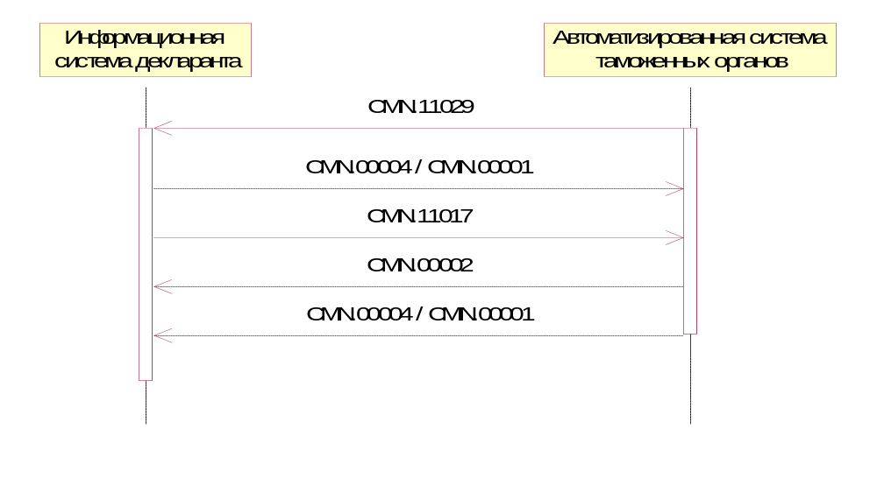
Рис. 14. Диаграмма последовательности обмена сообщениями при переходе на общеустановленный порядок декларирования.

Отказ в регистрации ДТ
Процесс информационного взаимодействия в случае отказа в регистрации ДТ происходит по следующему сценарию:
- Автоматизированная система таможенных органов передает в информационную систему декларанта сообщение CMN.11062. Состав сообщения описан в Основном документе Спецификации.
- В случае успешного приема сообщения CMN.11062 информационная система декларанта направляет в автоматизированную систему таможенных органов сообщение CMN.00004, содержащее технологический документ Result. (ResultCode = 00.00000.00).
- В случае возникновения ошибки при приеме сообщения CMN.11062 информационная система декларанта направляет в автоматизированную систему таможенных органов сообщение CMN.00001, содержащее технологический документ Result. (ResultCode > 00.00000.00).

После передачи декларанту сообщения CMN.11062 процедура декларирования завершается.

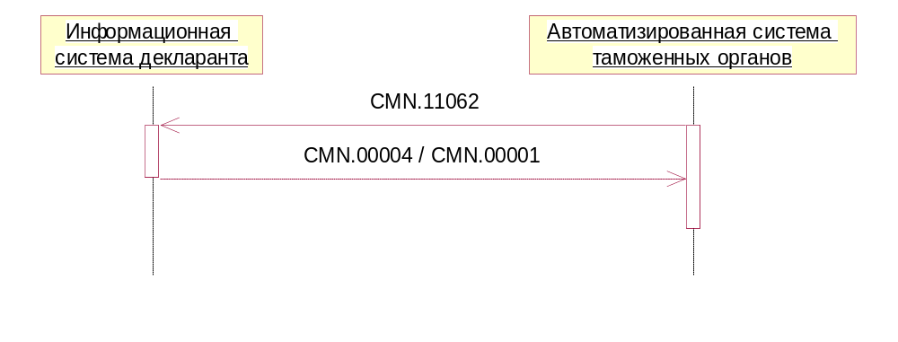
Рис. 15. Диаграмма последовательности обмена сообщениями при отказе в регистрации ДТ.

Закрытие процедуры декларирования по инициативе декларанта
Декларант имеет право закрыть процедуру декларирования, в случае, если в рамках процедуры декларирования в таможенный орган не были представлены документы (процедура декларирования находится в статусе – «Процедура открыта»).
Процесс информационного взаимодействия при закрытии процедуры декларирования проходит по следующему сценарию:
- Информационная система декларанта направляет в автоматизированную систему таможенных органов сообщение ED.10003. Состав сообщения описан в Основном документе Спецификации.
- Автоматизированная система таможенных органов считывает сообщение из транспортной очереди и направляет в информационную систему декларанта сообщение CMN.00002, содержащее технологический документ Result. (ResultCode = 00.00000.00).
- Автоматизированная система таможенных органов закрывает предварительную процедуру и направляет декларанту сообщение ED.10004. Состав сообщения описан в Основном документе Спецификации.
- В случае возникновения ошибок, автоматизированная система таможенных органов направляет в информационную систему декларанта сообщение CMN.00001, содержащее технологический документ Result. (ResultCode > 00.00000.00).
- В случае успешного приема сообщения ED.10004 информационная система декларанта направляет в автоматизированную систему таможенных органов сообщение CMN.00004, содержащее технологический документ Result. (ResultCode = 00.00000.00).
- В случае возникновения ошибки при приеме сообщения ED.10004 информационная система декларанта направляет в автоматизированную систему таможенных органов сообщение CMN.00001, содержащее технологический документ Result. (ResultCode > 00.00000.00).

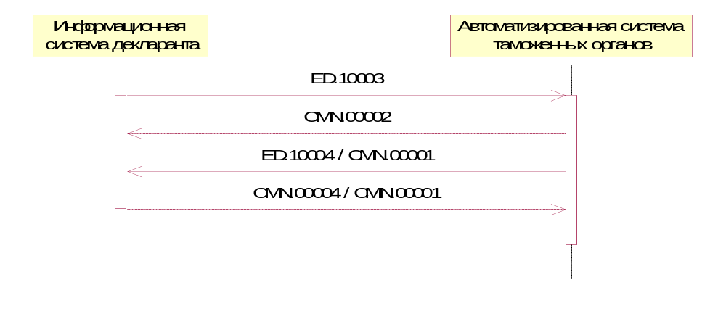
Рис. 16. Диаграмма последовательности обмена сообщениями при закрытии процедуры декларирования

Предоставление первоначального комплекта документов при предварительном таможенном декларировании товаров
Процесс информационного взаимодействия при предоставлении первоначального комплекта документов при предварительном таможенном декларировании товаров происходит по следующему сценарию:
- Информационная система декларанта направляет в автоматизированную систему таможенных органов сообщение CMN.11044, содержащее документ-контейнер (ED_Container). Состав документа-контейнера приведен в разделе «Сообщения спецификации» Основного документа. В случае, если нормативными документами не предусмотрено предоставление ДТС, то в документе ED_Container должен быть установлен флаг FullSetIndicator = 1 (true).
- Автоматизированная система таможенных органов считывает сообщение из транспортной очереди и направляет в информационную систему декларанта сообщение CMN.00002, содержащее технологический документ Result. (ResultCode = 00.00000.00).
- В случае успешной обработки сообщения, автоматизированная система таможенных органов направляет в информационную систему декларанта технологическое сообщение CMN.00004, содержащее технологический документ Result. (ResultCode = 00.00000.00).
- В случае возникновения ошибки автоматизированная система таможенных органов направляет в информационную систему декларанта сообщение CMN.00001, содержащее технологический документ Result (ResultCode > 00.00000.00).

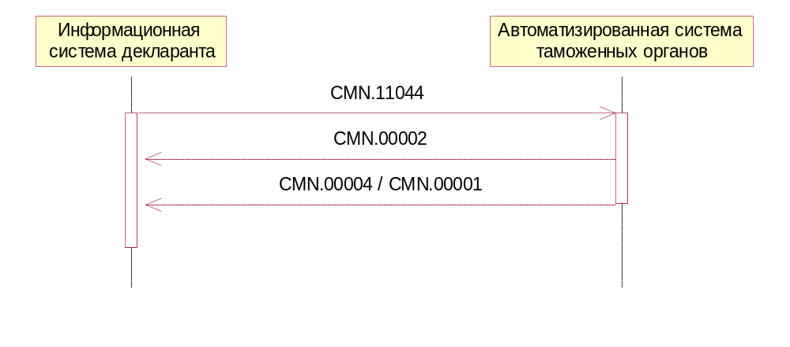
Рис. 17. Диаграмма последовательности обмена сообщениями при предоставлении первоначального комплекта документов при оформлении предварительной ДТ

Уведомление о прибытии товаров (предварительная декларация)
Процесс информационного взаимодействия при уведомлении о прибытии товарной партии происходит по следующему сценарию:
- Информационная система декларанта направляет в автоматизированную систему таможенных органов сообщение CMN.11049. Состав сообщения приведен в разделе «Сообщения спецификации» Основного документа.
- Автоматизированная система таможенных органов считывает сообщение из транспортной очереди и направляет в информационную систему декларанта сообщение CMN.00002, содержащее технологический документ Result. (ResultCode = 00.00000.00).
- В случае успешной обработки сообщения, автоматизированная система таможенных органов направляет в информационную систему декларанта технологическое сообщение CMN.00004, содержащее технологический документ Result. (ResultCode = 00.00000.00).
- В случае возникновения ошибки автоматизированная система таможенных органов направляет в информационную систему декларанта сообщение CMN.00001, содержащее технологический документ Result (ResultCode > 00.00000.00).

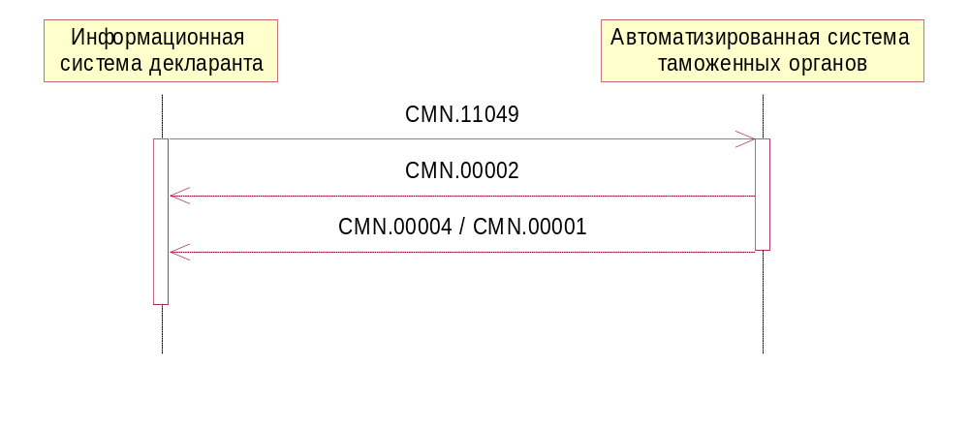
Рис. 18. Диаграмма последовательности обмена сообщениями при предоставлении уведомления о прибытии товаров (предварительная декларация)

Запрос о местонахождении товаров
Процесс информационного взаимодействия при запросе о местонахождении товаров происходит по следующему сценарию:
- Автоматизированная система таможенных органов передает в информационную систему декларанта сообщение CMN.11109. Состав сообщения описан в Основном документе Спецификации.
- В случае успешного приема сообщения CMN.11109 информационная система декларанта направляет в автоматизированную систему таможенных органов сообщение CMN.00004, содержащее технологический документ Result. (ResultCode = 00.00000.00).
- В случае возникновения ошибки при приеме сообщения CMN.11109 информационная система декларанта направляет в автоматизированную систему таможенных органов сообщение CMN.00001, содержащее технологический документ Result (ResultCode > 00.00000.00).

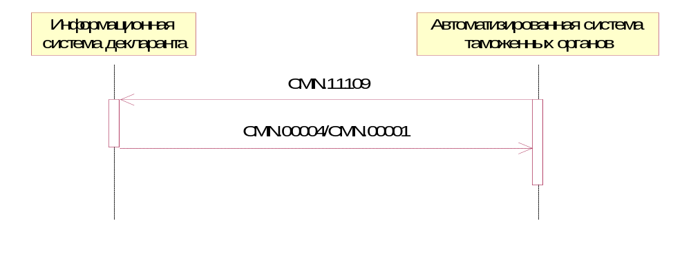
Рис. 19 Диаграмма последовательности обмена сообщениями при запросе о местонахождении товаров

Информация о местонахождении товаров
Процесс информационного взаимодействия при передаче информации о местонахождении товаров происходит по следующему сценарию:
- Информационная система декларанта направляет в автоматизированную систему таможенных органов сообщение CMN.11110. Состав сообщения описан в Основном документе Спецификации.
- Автоматизированная система таможенных органов считывает сообщение из транспортной очереди и направляет в информационную систему декларанта сообщение CMN.00002, содержащее технологический документ Result. (ResultCode = 00.00000.00) .
- В случае успешного приема сообщения CMN.11110 автоматизированная система таможенных органов направляет в информационную систему декларанта сообщение CMN.00004, содержащее технологический документ Result. (ResultCode = 00.00000.00).
- В случае возникновения ошибки при приеме сообщения CMN.11110 автоматизированная система таможенных органов направляет в информационную систему декларанта сообщение CMN.00001, содержащее технологический документ Result (ResultCode > 00.00000.00).
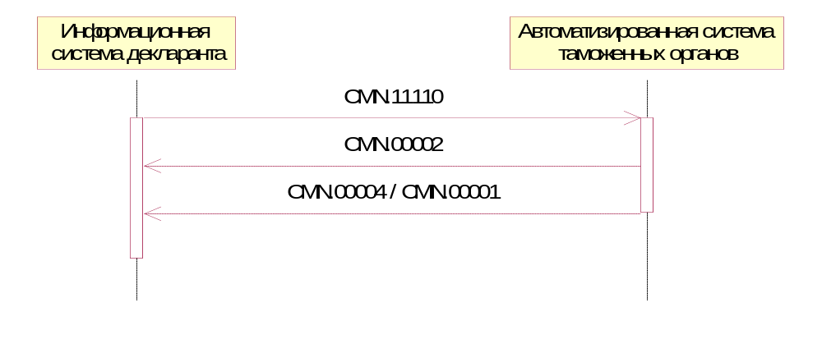
Рис. 20. Диаграмма последовательности обмена сообщениями для процесса передачи информации о местонахождении товаров.

Уведомление о необходимости совершения в отношении товаров действий, которые ранее не были совершены
Уведомление декларанту может обрабатываться на любом этапе оформления ДТ начиная с «ДТ зарегистрирована» и до «Решение по товарам принято» включительно.
Процесс информационного взаимодействия при передаче уведомления о необходимости совершения в отношении товаров действий, которые ранее не были совершены, происходит по следующему сценарию:
- Автоматизированная система таможенных органов передает в информационную систему декларанта сообщение CMN.11114. Состав сообщения описан в Основном документе Спецификации.
- В случае успешного приема сообщения CMN.11114 информационная система декларанта направляет в автоматизированную систему таможенных органов сообщение CMN.00004, содержащее технологический документ Result. (ResultCode = 00.00000.00).
- В случае возникновения ошибки при приеме сообщения CMN.11114 информационная система декларанта направляет в автоматизированную систему таможенных органов сообщение CMN.00001, содержащее технологический документ Result (ResultCode > 00.00000.00).

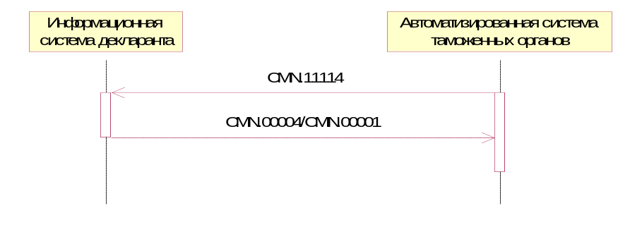
Рис. 21 Диаграмма последовательности обмена сообщениями при передаче уведомления о необходимости совершения в отношении товаров действий, которые ранее не были совершены

Обращение декларанта о представлении документов в графическом виде.
Обращение декларанта может быть направлено до регистрации декларации на товары, на любом этапе проверки декларации и после принятия решения о выпуске товаров.
Процесс информационного взаимодействия при передаче обращения декларанта о представлении документов в графическом виде происходит по следующему сценарию:
- Информационная система декларанта направляет в автоматизированную систему таможенных органов сообщение CMN.11119. Состав сообщения описан в Основном документе Спецификации.
- Автоматизированная система таможенных органов считывает сообщение из транспортной очереди и направляет в информационную систему декларанта сообщение CMN.00002, содержащее технологический документ Result. (ResultCode = 00.00000.00) .
- В случае успешного приема сообщения CMN.11119 автоматизированная система таможенных органов направляет в информационную систему декларанта сообщение CMN.00004, содержащее технологический документ Result. (ResultCode = 00.00000.00).
- В случае возникновения ошибки при приеме сообщения CMN.11119 автоматизированная система таможенных органов направляет в информационную систему декларанта сообщение CMN.00001, содержащее технологический документ Result (ResultCode > 00.00000.00).
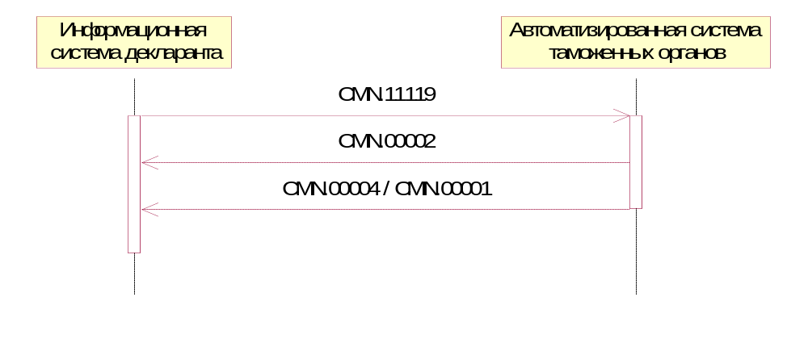
Рис. 22. Диаграмма последовательности обмена сообщениями для процесса передачи обращения декларанта о представлении документов в графическом виде.

Обращение декларанта о представлении документов в графическом виде должно иметь ссылочную связанность на уровне сообщения на запрос дополнительных документов.

Разрешение представления документов в графическом виде
Решение на обращение декларанта о представлении документов в графическом виде может быть получено, до регистрации декларации на товары, на любом этапе проверки декларации и после принятия решения о выпуске товаров.
Процесс информационного взаимодействия при передаче разрешения представления документов в графическом виде происходит по следующему сценарию:
- Автоматизированная система таможенных органов передает в информационную систему декларанта сообщение CMN.11120. Состав сообщения описан в Основном документе Спецификации.
- В случае успешного приема сообщения CMN.11120 информационная система декларанта направляет в автоматизированную систему таможенных органов сообщение CMN.00004, содержащее технологический документ Result. (ResultCode = 00.00000.00).
- В случае возникновения ошибки при приеме сообщения CMN.11120 информационная система декларанта направляет в автоматизированную систему таможенных органов сообщение CMN.00001, содержащее технологический документ Result (ResultCode > 00.00000.00).

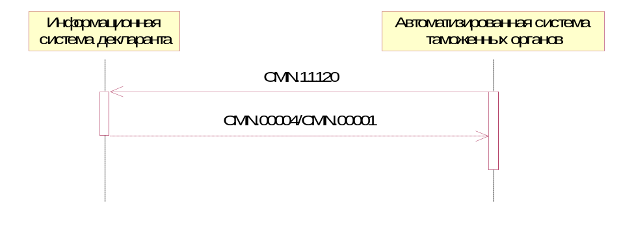
Рис. 23 Диаграмма последовательности обмена сообщениями при передаче разрешения представления документов в графическом виде

Решение таможенного органа о представлении документов в графическом виде должно иметь ссылочную связанность на уровне сообщения и на уровне документа на обращение декларанта о предоставление документов в графическом виде.

Завершение процесса оформления по инициативе таможенного органа
Получение решения о завершении процесса оформления по инициативе таможенного органа поступает в случае подачи ДТ в таможенный орган вне графика рабочего времени таможенного органа и отсутствия разрешения о проведении операций вне графика рабочего времени, установленного таможенным органом, при этом полностью завершается процедура декларирования.
Процесс информационного взаимодействия при получении решения о завершении процесса оформления по инициативе таможенного органа:
- Автоматизированная система таможенных органов направляет в информационную систему декларанта сообщение CMN.11161. Состав сообщения определен в Основном документе Спецификации.
- В случае успешного приема сообщения CMN.11161 информационная система декларанта направляет в автоматизированную систему таможенных органов сообщение CMN.00004, содержащее технологический документ Result. (ResultCode = 00.00000.00).
- В случае возникновения ошибки при приеме сообщения CMN.11161 информационная система декларанта направляет в автоматизированную систему таможенных органов сообщение CMN.00001, содержащее технологический документ Result (ResultCode > 00.00000.00).
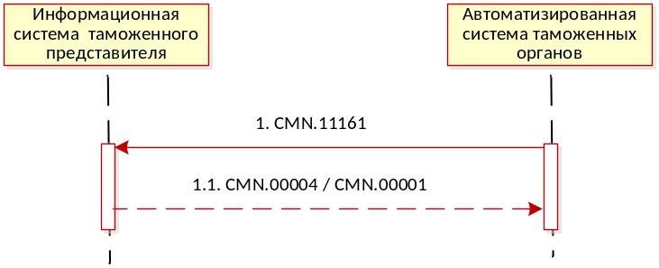
Рис. 24. Диаграмма последовательности обмена сообщениями при передаче решения о завершении процесса оформления по инициативе таможенного органа.

Передача уведомления об открытии процедуры в рамках удаленного выпуска
Передача уведомления об открытии процедуры в рамках технологии удаленного выпуска допустимо на этапе «процедура открыта».
Процесс информационного взаимодействия при передаче в информационную систему декларанта уведомления об открытии процедуры в рамках технологии удаленного выпуска, происходит по следующему сценарию:
- Автоматизированная система таможенных органов направляет в информационную систему декларанта сообщение ED.11006. Состав сообщения описан в Основном документе Спецификации.
- В случае успешного приема сообщения ED.11006 информационная система декларанта направляет в автоматизированную систему таможенных органов сообщение CMN.00004, содержащее технологический документ Result. (ResultCode = 00.00000.00).
- В случае возникновения ошибки при приеме сообщения ED.11006 информационная система декларанта направляет в автоматизированную систему таможенных органов сообщение CMN.00001, содержащее технологический документ Result (ResultCode > 00.00000.00).
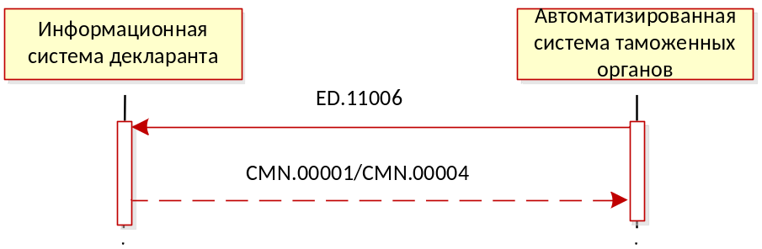
Рис. 25. Диаграмма последовательности обмена сообщениями для процесса передачи уведомления об открытии процедуры в рамках технологии удаленного выпуска.

Получения уведомления об истечении сроков предоставления товаров
Процесс информационного взаимодействия при получении уведомления об истечении сроков предоставления товаров проходит по следующему сценарию:
- Автоматизированная система таможенных органов направляет в информационную систему декларанта сообщение CMN.11047. Состав сообщения определен в Основном документе Спецификации.
- В случае успешного приема сообщения CMN.11047 информационная система декларанта направляет в автоматизированную систему таможенных органов сообщение CMN.00004, содержащее технологический документ Result. (ResultCode = 00.00000.00).
- В случае возникновения ошибки при приеме сообщения CMN.11047 информационная система декларанта направляет в автоматизированную систему таможенных органов сообщение CMN.00001, содержащее технологический документ Result (ResultCode > 00.00000.00).
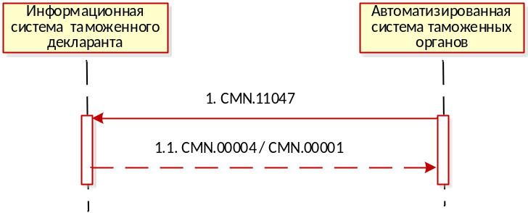
Рис. 26. Диаграмма последовательности обмена сообщениями при получении уведомления об истечении сроков предоставления товаров.

ОПИСАНИЕ ПРАВИЛ ИНФОРМАЦИОННОГО взаимодействия

Передача в Автоматизированную систему таможенных органов (исходящие сообщения из информационной системы декларанта)
Процесс информационного взаимодействия при передачи сообщения из информационной системы декларанта в Автоматизированную систему таможенных органов происходит по следующему сценарию:
- В Автоматизированную систему таможенных органов направляется сообщение CMN.ххххх. Состав сообщения определен в Основном документе Спецификации.
- Автоматизированная система таможенных органов считывает сообщение из транспортной очереди и направляет сообщение CMN.00002, содержащее технологический документ Result. (ResultCode = 00.00000.00).
- В случае успешной обработки сообщения Автоматизированная система таможенных органов направляет технологическое сообщение CMN.00004, содержащее технологический документ Result. (ResultCode = 00.00000.00).
- В случае возникновения ошибки Автоматизированная система таможенных органов направляет CMN.00001, содержащее технологический документ Result (ResultCode > 00.00000.00).
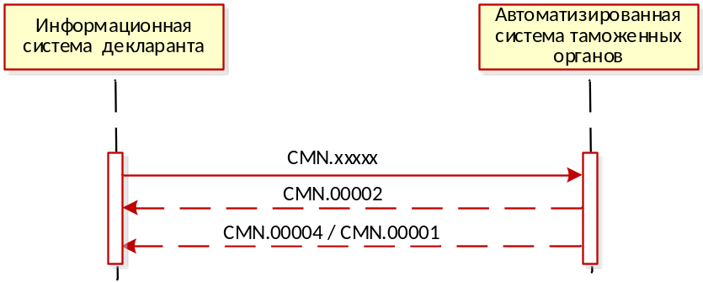
Рис. 27. Диаграмма последовательности обмена при передачи сообщения из информационной системы перевозчика в Автоматизированную систему таможенных органов

Передача сообщения из Автоматизированной системы таможенных органов (входящие сообщение в информационную систему декларанта)
Процесс информационного взаимодействия при передаче сообщения из в информационную систему декларанта происходит по следующему сценарию:
- Автоматизированная система таможенных органов направляет сообщение CMN.ххххх. Состав сообщения описан в Основном документе Спецификации.
- В случае успешного приема сообщения информационная система декларанта направляет в Автоматизированную систему таможенных органов сообщение CMN.00004, содержащее технологический документ Result. (ResultCode = 00.00000.00).
- В случае возникновения ошибки при приеме сообщения информационная система декларанта направляет в Автоматизированную систему таможенных органов сообщение CMN.00001, содержащее технологический документ Result (ResultCode > 00.00000.00).

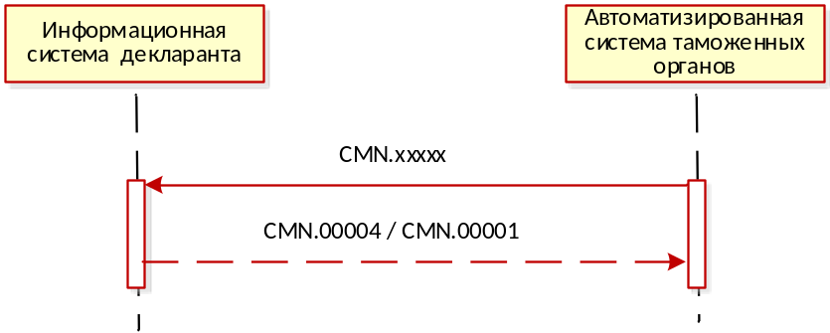
Рис. 28. Диаграмма последовательности передачи сообщения из Автоматизированной системы таможенных органов в информационную систему перевозчика.

Ссылочная связность при обмене сообщениями
Ссылочная связность на уровне сообщения осуществляется в соответствии с разделом 5.1.5 «Ссылочная связанность электронных сообщений» Основного документа спецификации.
Ссылочная связность на уровне документа осуществляется в соответствии с разделом 5.2.5 «Ссылочная связанность электронных документов» Основного документа спецификации.
Таблица 2. Уточнения ссылочной связности для сообщений данного приложения
Сообщение данного приложения |  | Ссылка на уровне документа | Ссылка на уровне сообщения
Код | Документ
CMN.11299 | FreeDoc | --- | CMN.11049

Все сообщения, используемые в данном приложении и не включенные в Таблица 2 и не описанные в разделе 5, не имеют ссылочной связности.

